

Prohlížeč databází v C#

Dokumentace

Krystof Jania

2021

Obsah

Návrh projektu 3

Formulář 1 (Zobrazení a pracování s daty) 3

Možnost Smazat 3

Možnost Edit 3

Možnost Přidat (Formulář 2) 3

Formulář 3 (K nalezení Databáze) 3

Funkcionalita 4

Login Form 4

Obslužná metoda události Click 4

Funkce IsDatabase 4

MainForm (Zobrazování a práce s daty) 5

Závěr 5

# Návrh projektu

Vytáhnul sem si otázku na lokální databáze v C#. Můj program bude mít tři formuláře (jeden na zobrazení dat, druhý na připojení již existující databáze, třetí na přidání dat do tabulky).

## Formulář 1 (Zobrazení a pracování s daty)

V prvním formulář bude mít dva DataGridView prvky, které budou zobrazovat data, dále zde budou dva comboboxy (Pro každý DataGridView), které budou určovat, jaká tabulka se v příslušném DataGridViewu zobrazí. Dále zde bude textbox, který bude sloužit k vyhledávání dat v tabulkách. K editaci dat použiju ContextMenu, které se bude spouštět kliknutím pravého tlačítka myši na tabulku. Po vyvolání kontext menu se objeví 3 možnosti a to přidat, editovat a smazat.

### Možnost Smazat

Možnost smazat vyvolá DialogResult, který se nás zeptá, jestli chceme smazat data a po potvrzení se tyto data z tabulky smažou.

### Možnost Edit

Pro editaci musíme změnit hodnoty v tabulce (Nebude možné měnit ID hodnoty) a poté vybrat přes kontext menu možnost edit, která se stejně jako možnost Smazat zeptá, jestli chceme tuto akci provést a po potvrzení řádek aktualizuje svá data v databázi.

### Možnost Přidat (Formulář 2)

Poslední možnost nám otevře nový formulář, na kterém se nacházejí Labely (Popisek, co uživatel doplňuje) a textboxy, do kterých se zapíší data, která se budou přidávat, a nakonec zde bude button, kterým provede validaci dat a odešle dotaz databázi na přidání dat.

## Formulář 3 (K nalezení Databáze)

Na tomto formuláři se bude nacházet tlačítko, které po kliknutí otevře OpenFileDialog, kde nalezneme databázi a předáme ji Formuláři1. Tento formulář také bude testovat, jestli uživatel vybral databázi nebo jenom nějaký soubor v počítači.

# Funkcionalita

## Login Form

Slouží k tomuhle a tamtomu.

### Obslužná metoda události Click

Obslužnou metodu sem přiřadil tlačítku Button1. Po kliknutí se inicializuje OpenFileDialog (dále OFD) a nastaví se mu Filtr, který určí typ souboru, který se může vybrat. Poté projede podmínku, která zjistí, jestli se OFD vybral soubor. Po této podmínce je zde podmínka, která zavolá funkci IsDatabase, která zjistí, jestli uživatel skutečně vybral databázi. Po splnění podmínky se inicializuje Mainform a konstruktoru předáme parametr cesty k databázi.

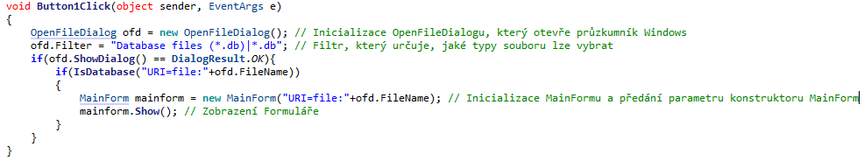

Obrázek 1 - Obslužná metoda události Click

### Funkce IsDatabase

Funkce IsDatabase je funkce, která zjišťuje, jestli uživatel vybral databázi. Funkce se pokusí se připojit k databázi a při úspěšném pokusu vrací funkce hodnotu TRUE. Při Nepovedeném pokusu vrátí hodnotu FALSE. 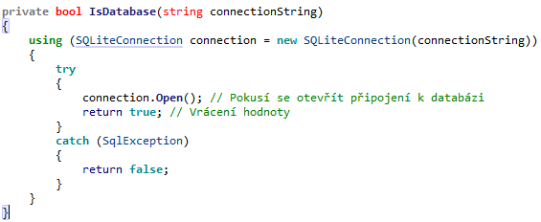

Obrázek 2- Funkce IsDatabase

## MainForm (Zobrazování a práce s daty)

# Závěr